**ΝΟΥΦΑΡΑ**

ΣΕΙΡΑ ΕΡΓΩΝ ΤΕΧΝΗΣ

CLAUDE MONET

Τα Νούφαρα (ή Νυμφαία ) είναι μια[σειρά](https://en.wikipedia.org/wiki/Serial_imagery) από περίπου 250 ελαιογραφίες του Γάλλου[ιμπρεσιονιστή*](https://en.wikipedia.org/wiki/Impressionism)[Claude Monet](https://en.wikipedia.org/wiki/Claude_Monet) (1840-1926). Οι πίνακες απεικονίζουν τον[ανθισμένο κήπο του](https://en.wikipedia.org/wiki/Fondation_Monet_in_Giverny) στο[σπίτι του](https://en.wikipedia.org/wiki/Fondation_Monet_in_Giverny) στο[Giverny](https://en.wikipedia.org/wiki/Giverny)( 80 χλμ δυτικά-βορειοδυτικά του Παρισιού) και αποτέλεσαν το κύριο επίκεντρο της καλλιτεχνικής του παραγωγής τα τελευταία τριάντα χρόνια της ζωής του. Πολλά από τα έργα ζωγραφίστηκαν ενώ ο Monet υπέφερε από[καταρράκτη](https://en.wikipedia.org/wiki/Cataracts) .

Water Lilies (or Nymphéas) is a [series](https://en.wikipedia.org/wiki/Serial_imagery) of approximately 250 oil paintings by French [Impressionist](https://en.wikipedia.org/wiki/Impressionism) [Claude Monet](https://en.wikipedia.org/wiki/Claude_Monet) (1840–1926). The paintings depict his [flower garden](https://en.wikipedia.org/wiki/Fondation_Monet_in_Giverny) at [his home](https://en.wikipedia.org/wiki/Fondation_Monet_in_Giverny) in [Giverny](https://en.wikipedia.org/wiki/Giverny)(80 km west-northwest of Paris), and were the main focus of his artistic production during the last thirty years of his life. Many of the works were painted while Monet suffered from [cataracts](https://en.wikipedia.org/wiki/Cataracts).

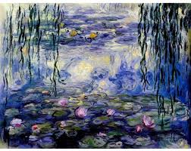

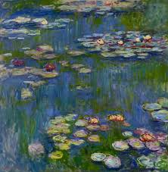

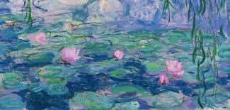

*Ο ιμπρεσιονισμός είναι καλλιτεχνικό ρεύμα που αναπτύχθηκε στο δεύτερο μισό του [19ου αιώνα](https://el.wikipedia.org/wiki/19%CE%BF%CF%82_%CE%B1%CE%B9%CF%8E%CE%BD%CE%B1%CF%82). Αν και αρχικά καλλιεργήθηκε στο χώρο της [ζωγραφικής](https://el.wikipedia.org/wiki/%CE%96%CF%89%CE%B3%CF%81%CE%B1%CF%86%CE%B9%CE%BA%CE%AE), επηρέασε τόσο τη [λογοτεχνία](https://el.wikipedia.org/wiki/%CE%9B%CE%BF%CE%B3%CE%BF%CF%84%CE%B5%CF%87%CE%BD%CE%AF%CE%B1) όσο και τη [μουσική](https://el.wikipedia.org/wiki/%CE%9C%CE%BF%CF%85%CF%83%CE%B9%CE%BA%CE%AE). Ο όρος ιμπρεσιονισμός (Impressionism) πιθανόν προήλθε από το έργο του [Κλοντ Μονέ](https://el.wikipedia.org/wiki/%CE%9A%CE%BB%CF%89%CE%BD%CF%84_%CE%9C%CE%BF%CE%BD%CE%AD) Impression, Sunrise. Κύριο χαρακτηριστικό του ιμπρεσιονισμού στη ζωγραφική είναι τα ζωντανά χρώματα (κυρίως με χρήση των βασικών χρωμάτων), οι συνθέσεις σε εξωτερικούς χώρους, συχνά υπό ασυνήθιστες οπτικές γωνίες και η έμφαση στην αναπαράσταση του φωτός. Οι ιμπρεσιονιστές ζωγράφοι θέλησαν να αποτυπώσουν την άμεση εντύπωση (impression) που προκαλεί ένα αντικείμενο ή μια καθημερινή εικόνα.